­LAPORAN PRAKTIKUM DATA WAREHOUSE

JOBSHEET 2 : DATA BASE OPERATIONAL



DISUSUN OLEH :

AQILA NUR AZZA (2341760022)

KELAS 2A-SIB/04

**PROGRAM STUDI D-IV SISTEM INFORMASI BISNIS**

**JURUSAN TEKNOLOGI INFORMASI**

**POLITEKNIK NEGERI MALANG**

Jl. Soekarno Hatta No. 9, Jattimulyo, Kec. Lowokwaru, Kota Malang, Jawa Timur

65141

LegendVehicle merupakan perusahan jual-beli tukar-tambah kendaraan klasik. Perusahaan ini memiliki cabang di berbagai negara. LegendVehicle memiliki sistem informasi ERP sendiri. Salah satu modul dari sistem ERP tersebut adalah modul penjualan. Desain database dari modul tersebut adalah sebagai berikut:

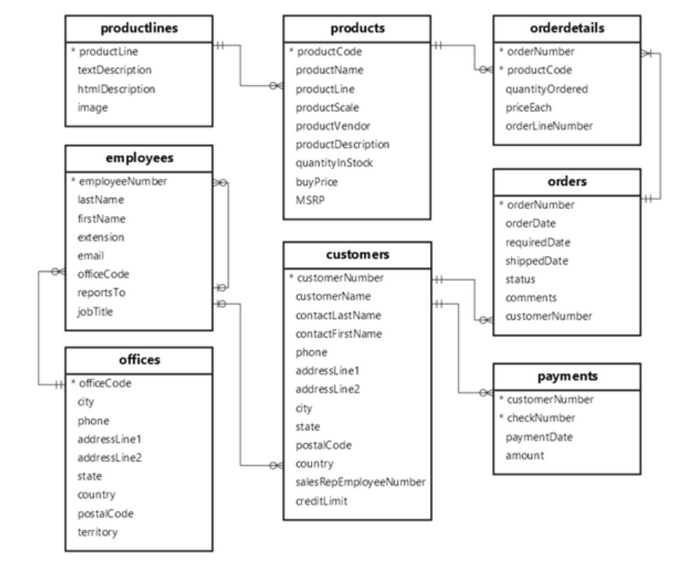

Selain itu proses penjualan kendaraan pada perusahaan tersebut bukan hanya melalui showroom cabang, melainkan reseller-reseller bebas lainnya.

Data penjualan dari cabang tersebut dapat diunduh melalui link berikut: [>> Data Penjualan <<](https://www.mysqltutorial.org/wp-content/uploads/2023/10/mysqlsampledatabase.zip)

**Tugas 1**

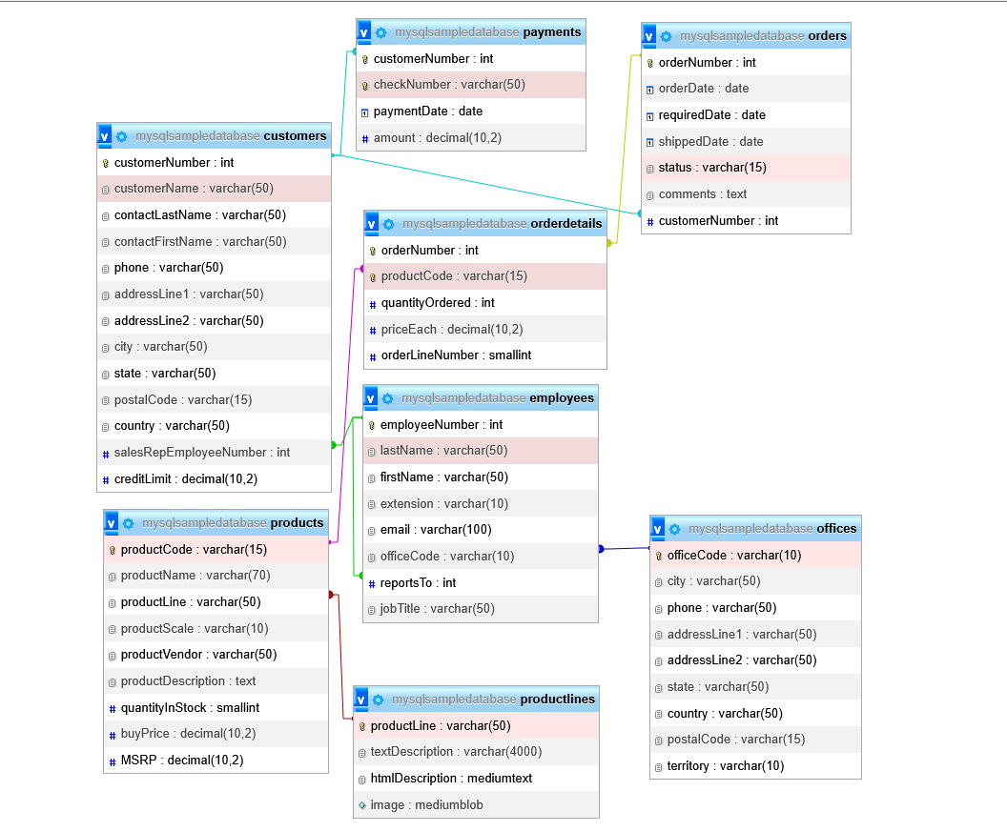

1. Import data perusahaan tersebut pada DBMS MySQL!

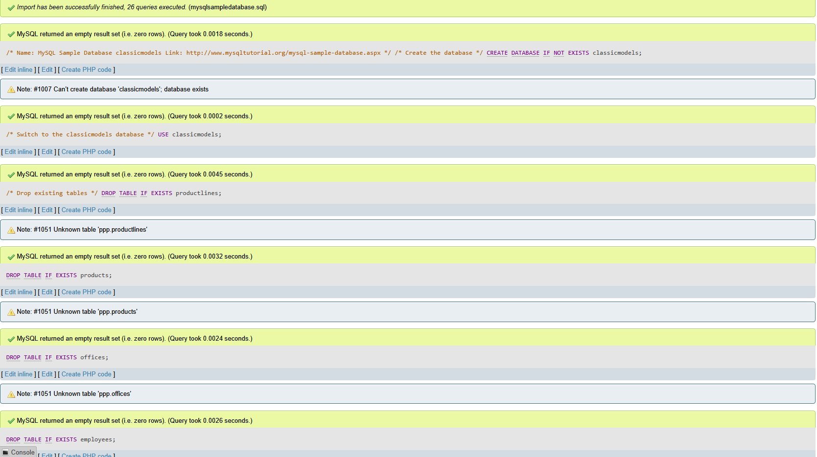

1. Analisa struktur data dari database perusahaan tersebut, dalam bentuk tabel, analisa hubungan setiap tabel nya!

|  |  |  |
| --- | --- | --- |
| TABEL 1 | TABEL 2 | JENIS RELASI |
| Customers | Orders | One to Many |
| Orders | OrderDetails | One to Many |
| OrderDetails | Products | Many to One |
| Products | ProductLines | Many to One |
| Customers | Payments | One to Many |
| Employees | Offices | Many to One |
| Customers | Employees | Many to One |
| Employees | Employees | One to Many |

1. Analisa jumlah field pada setiap tabel!

|  |  |
| --- | --- |
| NAMA TABEL | JUMLAH FIELD |
| Customers | 13 |
| Employees | 8 |
| Offices | 9 |
| Orderdetails | 5 |
| Orders | 7 |
| Payment | 4 |
| Productlines | 4 |
| Products | 9 |

**PRAKTIKUM 1**

1. Jalankan query berikut pada DBMS MySql yang telah tersedia data Perusahaan LegendVehicle.

maka hasil dari query tersebut adalah data **Employee** beserta **Manajernya** dan **Customer** yang ia miliki. perhatikan hasil data dengan seksama.

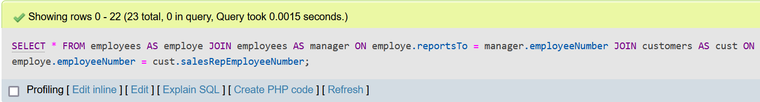

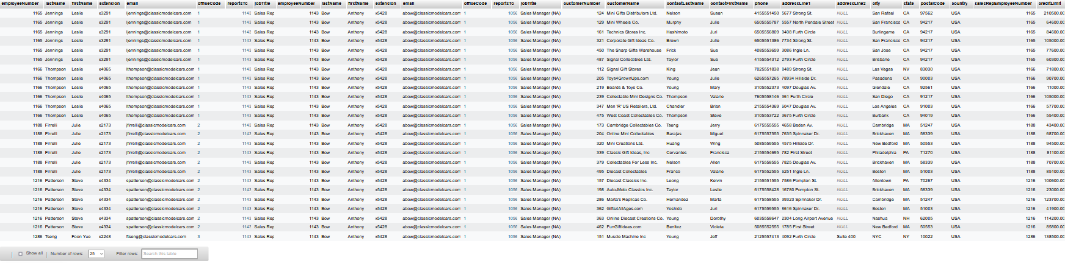

1. Buka **tab baru** pada browser untuk melakukan eksekusi **query** berikut:

dari hasil **query** diatas maka akan ditemukan atasan dari setiap pegawai.

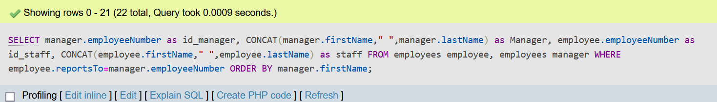

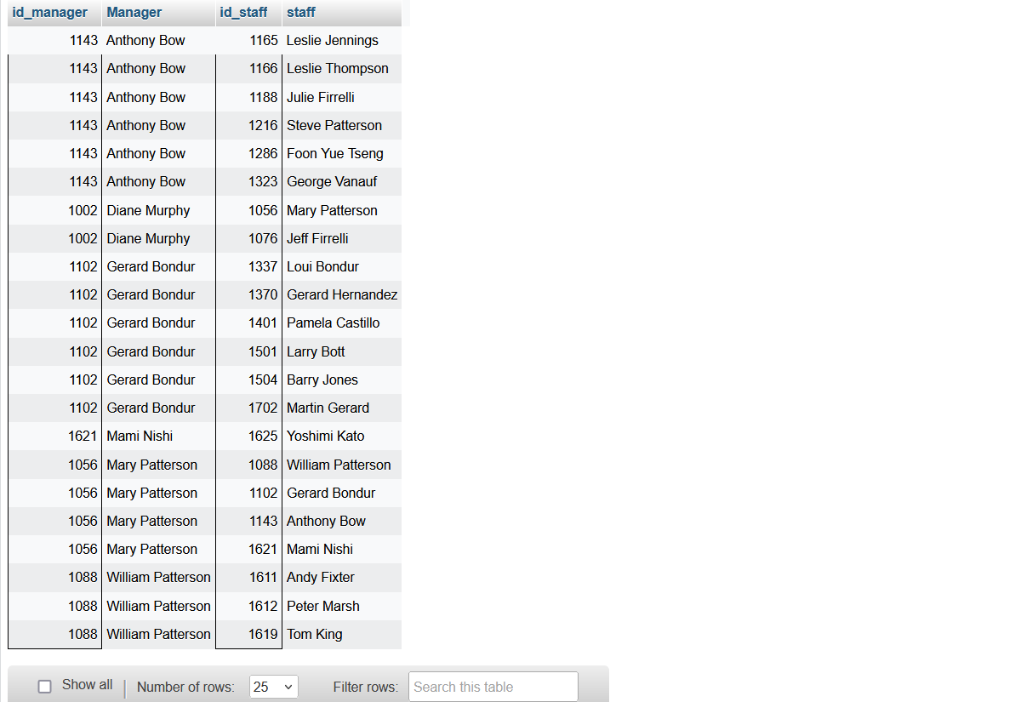

**Tugas 2**

1. Gambarlah hirarki organisasi berdasarkan atasan dari setiap pegawai sesuai dengan hasil prkatikum diatas!

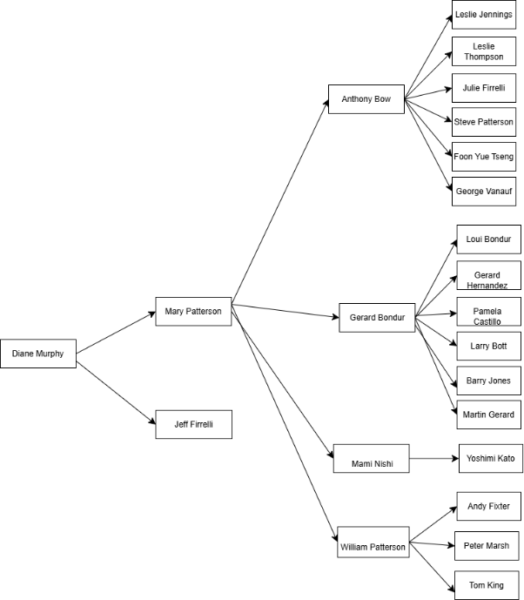

1. Buka **tab baru** pada browser untuk melakukan eksekusi **query** berikut:

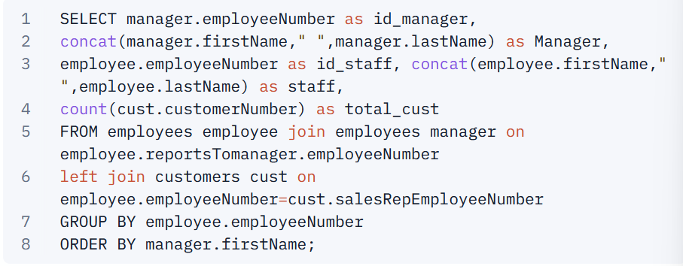

dari query tersebut menghasilkan jumlah **customer** dari setiap **staff**.

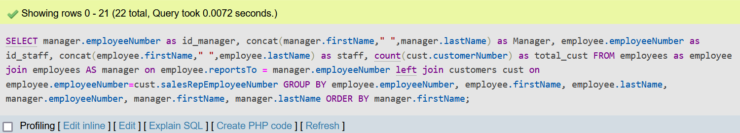

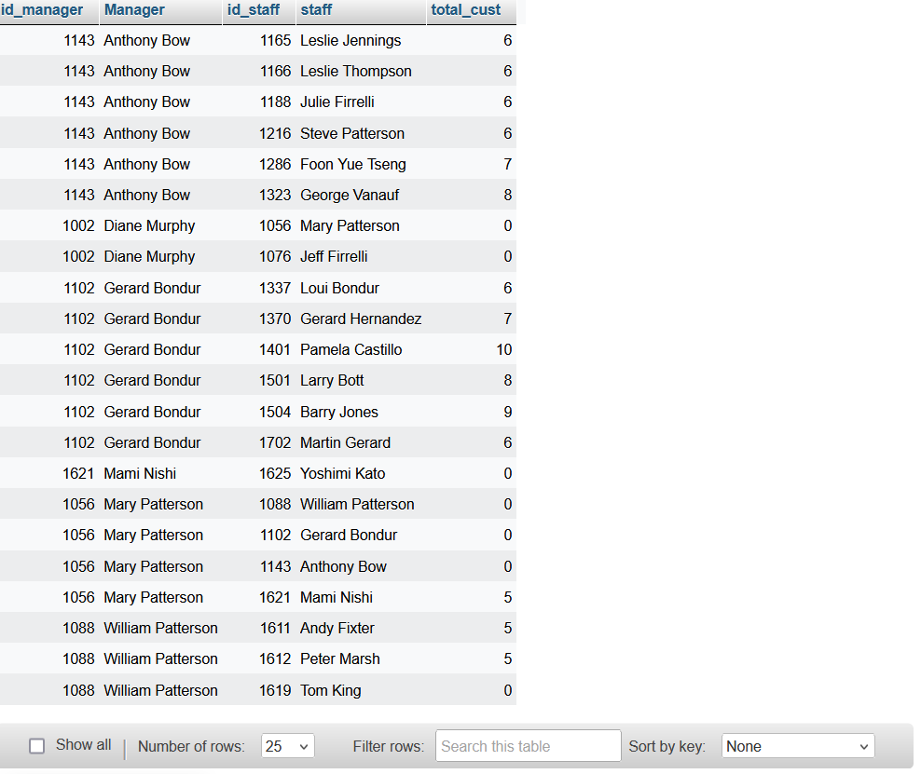

Jika perusahaan tersebut memiliki **KPI (Key Performances Indicator) "Jumlah customer yang bertransaksi"** maka jawablah pertanyaan-pertanyaan berikut!

**Tugas 3**

1. Siapakah staff dengan hirarki paling bawah yang berprestasi dilihat dari jumlah customer terbanyak?

Jawab :

Staff hirarki paling bawah yang berpretasi adalah Pamela Castilo dengan jumlah Customer 10

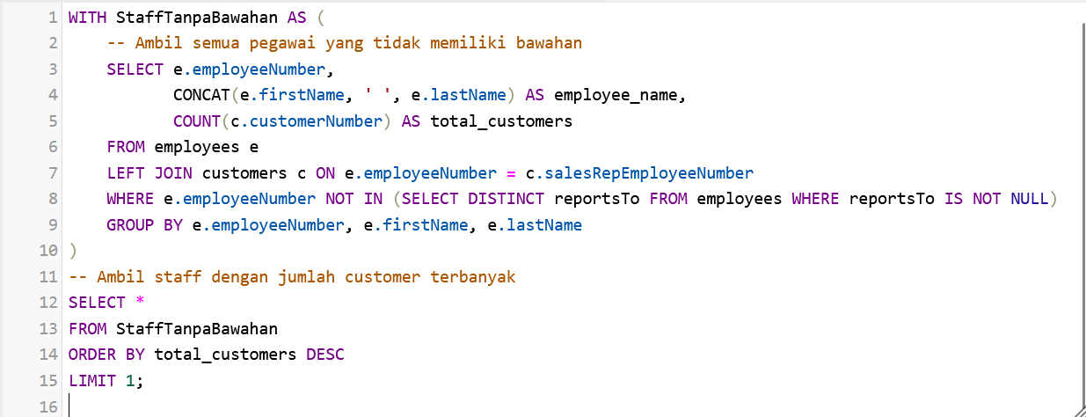

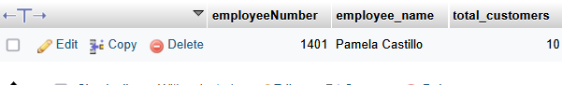

1. Jika KPI atasan dihitung dari customer yang dimilikinya dijumlah dengan customer dari staff dibawahnya, urutkan ranking prestasi keseluruhan pegawai beserta keterangan jumlah customer yang dimilikinya!

Jawab :

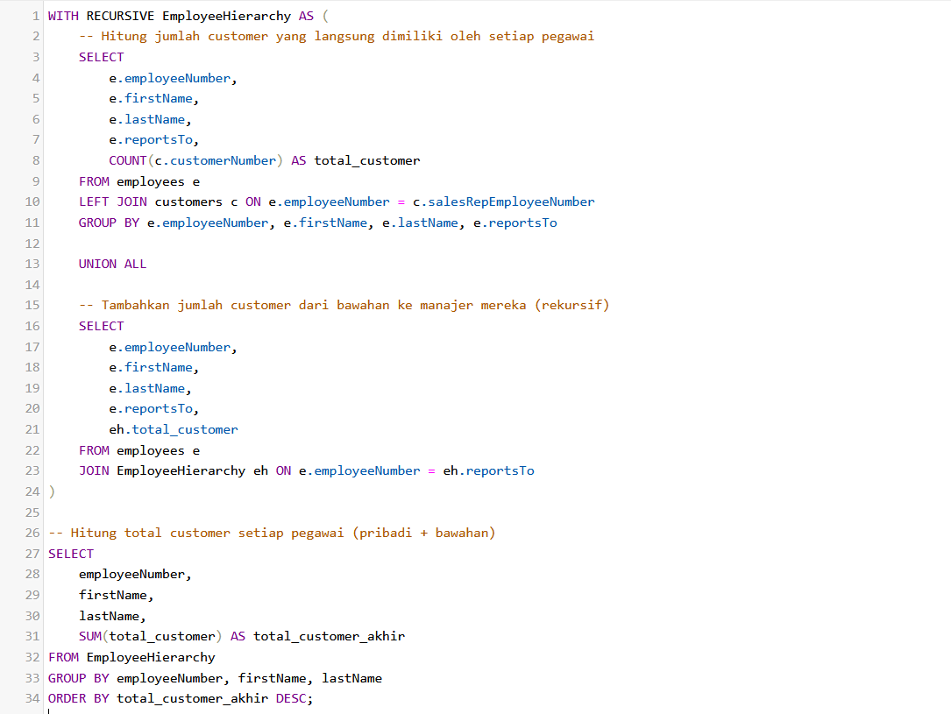

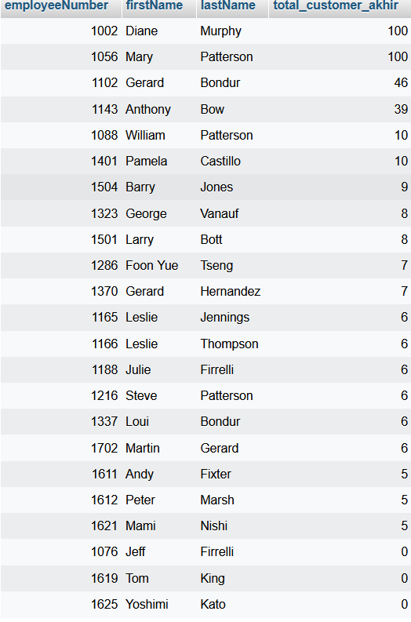

1. Analisa kembali data LegendVehicle untuk mendapatkan ranking pegawai berdasarkan KPI **"Jumlah omset yang didapat".** Urutkan ranking pegawai beserta keterangan dana yang didapat!

Jawaban :

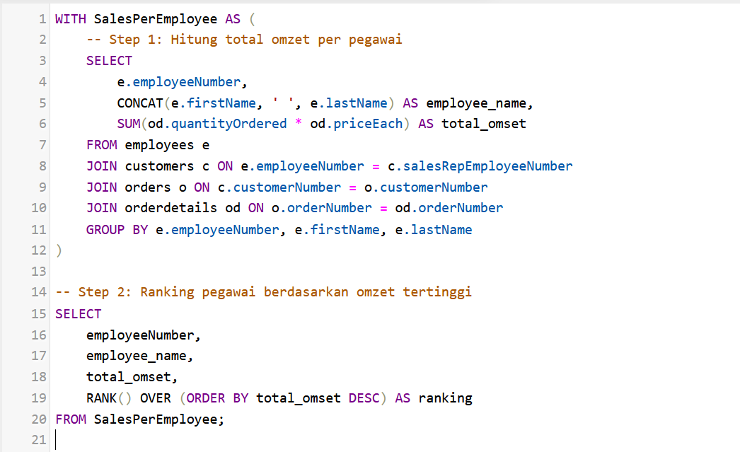

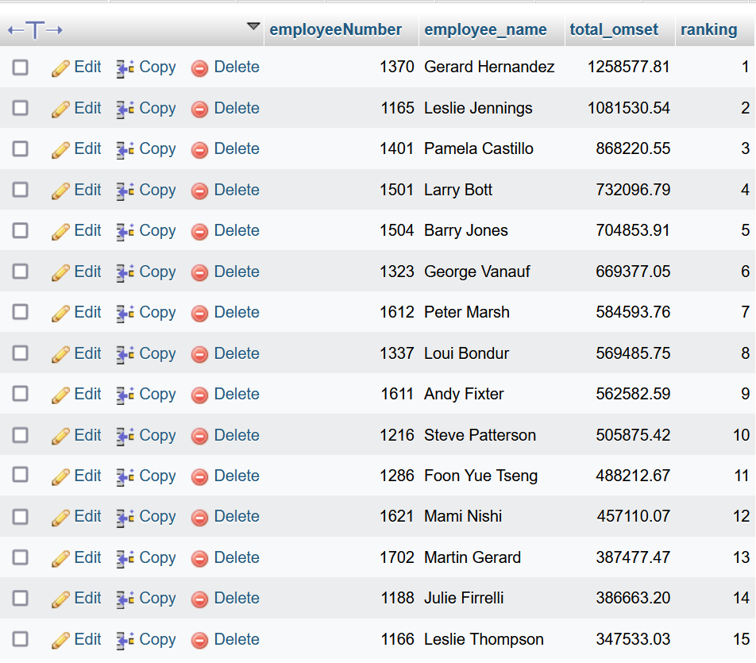

1. Jika KPI yang pertama merupakan "**Jumlah customer yang bertransaksi"** sedangkan KPI yang kedua **"Jumlah omset yang didapat".** Maka, berapakah jumlah field yang dibutuhkan untuk mendapatkan informasi tersebut?

|  |  |
| --- | --- |
| KPI | JUMLAH FIELD |
| Jumlah customer yang berinteraksi | 3 field (employeeNumber, EmployeeName, total_customer) |
| Jumlah omset yang didapat | 4 field(employeeNumber, employee_name, total_orders(yang ditangani pegawai), total_omset) |

1. Buatlah report pertahun untuk KPI **"Jumlah omset yang didapat"** pada **Foon Yue Tseng** dan **Pamela Castillo**. Serta gambarkan grafiknya (grafik garis)

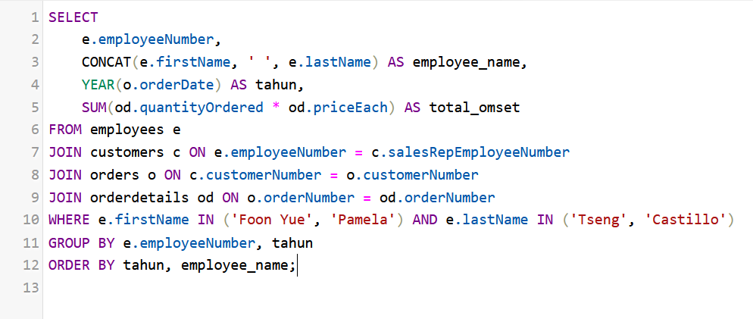

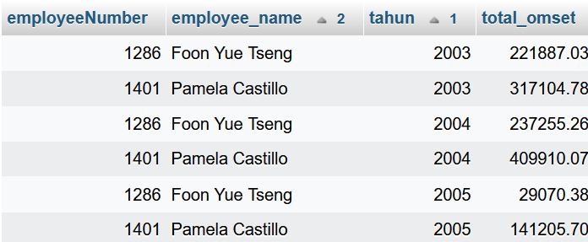

|  |  |  |  |
| --- | --- | --- | --- |
|  | 2003 | 2004 | 2005 |
| Foon Yue Tseng | 221887.03 | 237255.26 | 29070.38 |
| Pamela Castillo | 317104.78 | 409910.07 | 141205.70 |

**Studi Kasus**

Pak Huhut merupakan pemegang saham LegendVehicle. dia membutuhkan dashboard untuk melihat perkembangan penjualan (omset) disetiap cabang di tiap tahunnya. Dikarenakan perusahaan tersebut belum merekrut Data Engineer maka, penarikan informasi hanya bisa dilakukan melaluai OLTP yang ada.

Hasil report yang diinginkan adalah grafik berdasarkan tabel berikut:

|  |  |  |  |
| --- | --- | --- | --- |
| NAMA CABANG | 2003 | 2004 | 2005 |
|  |  |  |  |
|  |  |  |  |

Analisalah terlebih dahulu:

1. Field apa saja yang diperlukan untuk menampilkan penjualan di setiap cabang.

Untuk menampilkan perkembangan penjualan per cabang setiap tahun akan diperlukan field dari Nama Cabang, Tahun dan total penjualan. Kemungkinan struktur tabel yang tersediah adalah :

* + Tabel transaksi :   
    - id_transaksi(Primary key)

- tanggal_transaksi(datetime)

- id_cabang(Fk)

- total_penjualan

* + Tabel cabang :

- id_cabang(Primary Key)

- nama_cabang

1. Bentuk query dengan memperhatikan relasi antar tabel.

Dalam kasus ini, kita memiliki dua tabel utama:

* Tabel transaksi (berisi data transaksi yang mencatat penjualan setiap cabang).
* Tabel cabang (berisi informasi tentang cabang yang melakukan transaksi).

Kedua tabel ini terhubung melalui kolom id_cabang, yang merupakan Primary Key di tabel cabang dan Foreign Key di tabel transaksi.

* + - Menampilkan total penjualan pertahun

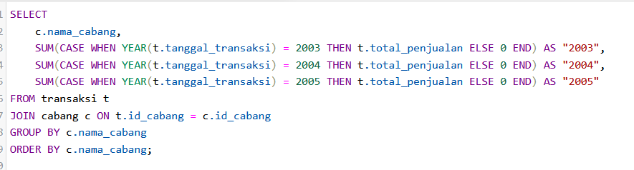

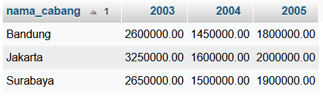

**SOAL BONUS**: buatlah report lain dengan sumber data OLTP yang sama, analisa field yang digunakan, bentuk struktur query dan tuliskan dalam tabel serta grafiknya.

Field yang digunakan :

- Nama_Cabang → Nama cabang yang melakukan transaksi

- Tahun → Tahun transaksi

- Total_Penjualan → Jumlah total penjualan per tahun per cabang

- rata_rata_penjualan → Rata-rata total penjualan per transaksi di setiap tahun.

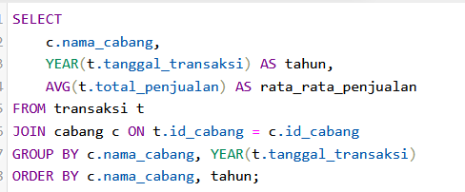

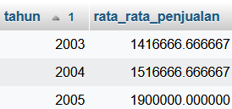

|  |  |
| --- | --- |
| TAHUN | RATA RATA PENJUALAN |
| 2003 | 1416666.6666667 |
| 2004 | 1516666.6666667 |
| 2005 | 1900000.0000000 |

GRAFIK